Inviterede: | Lene Hartig Danielsen, Aarhus  Mona Sproegel, Hjørring  Lise Skjødt, Morsø  Lone Bjørn Madsen, Horsens  Malene Balzer, Odder  Merete Hedegaard Normand, Halsnæs  Dorte Meldgaard, Aarhus (Chatbot)  Sofie Synnestvedt Olsen, Frederikshavn  Stine Kragelund, Vesthimmerland  Marianne Riis Søborg, Furesø  Mette Bech-Møller, Viborg  Eva F. Graae, Herning  Torben Glock, Aarhus (Sek.)

11. april 2024

Dagsorden Styregruppemøde – Den Digitale Hotline
Mødedato: | 18.04.2024
Mødetid: | Kl. 10:00 – 15:00
Mødested: | Odder kommune, Borgerservice  Rådhusgade 3, 8300 Odder
 | Parkering: Se punkt 1 herunder
Dagsorden
- Velkomst
- Godkendelse af dagens dagsorden (B)
- Godkendelse af referat 4.3.2024 (B)
- KPI - Kvalitet (O, D, B)
- Forslag fra Skanderborg kommune (D, B)
- DDH Budgetter 2025 (O, D, B)
- Chatbot udbud (O, D)
- Status for udbudsprocessen (O)
- Status for tilslutningskommunerne (O)
- Næste skridt og kommende beslutninger (O, B)
- MUNI-data – deling og offentliggørelse (O, D, B)
- Onboarding status (O, D, B)
- Assistant Annie (O, D, B)
- Repræsentantskabsmøde 16. maj 2024 (D, B)
- Styregruppens strategiske arbejde – Digital Inklusion (O, D, B)
- DDH Årshjul (O, D)
- Evt.
(O)=orientering, (D)=drøftelse, (B)= Beslutning

Oplæg til dagsordenens punkter:

Punkt 1: Velkomst
V/ Malene Balzer, Odder
Vedr. Parkering:

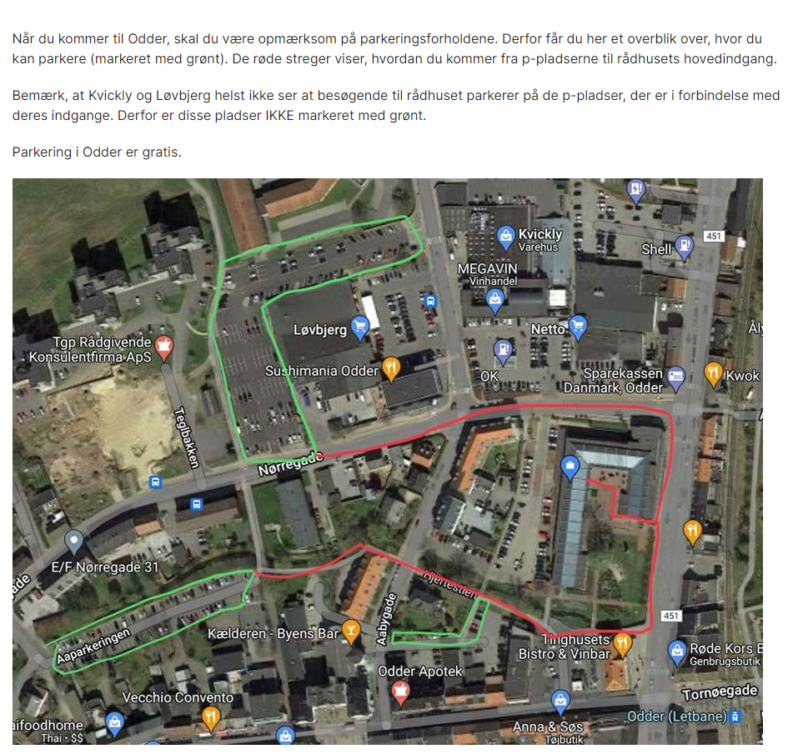
Der er afbud fra: (indsættes i referat)
Referat:
Der er afbud fra: Sofie Synnestvedt Olsen, Frederikshavn
Deltog via TEAMS: Eva F. Graae, Herning

Malene bød velkommen til Odder Rådhus.

Punkt 2: Godkendelse af dagens dagsorden (B)
V/ Mødeleder
Bilag til punktet:
- DDH-dagsorden_18.04.2024
Beslutninger:
- Det indstilles at dagsordenen godkendes.
Referat: Dagsorden godkendt

Punkt 3: Godkendelse af referat og opfølgning på sidste styregruppemøde den 4.3.2024
V/ Mødeleder
Bilag til punktet:
- Referat_ DDH Styregruppemøde 4.3.2024
Opfølgningspunkter:
- Assistent Annie – evaluering af Aarhus agenters brug af Assistent Annie
- Vagtplan ændringer jf. beslutning 29.01.2024
- HK-aftaler – fornyelse 3. kvartal 2024
- Årshjul (skal der udarbejdes et årshjul?)
Introduktion:
Ad. A = Dagsordensat 18.4.2024
Ad. B = Ændringer implementeret
Ad. C = HK-aftaler – fornyelse 3. kvartal 2024. Status fra Eva (Herning)
Ad. D = Dagsordensat 18.4.2024
Beslutninger:
- Det indstilles at referatet fra styregruppemødet den 4.3.2024 godkendes.
Referat: Referat godkendt

Punkt A, B og D fjernes fra opfølgningslisten
Punkt C: opfølgning på næstkommende styregruppemøde den 19. juni 2024

Punkt 4: KPI - Kvalitet (O, D, B)
V/ alle
Bilag til punktet: Se power BI: : ddh_stats - Power BI
Introduktion:
KPI’er drøftes på baggrund i Power BI oversigten samt nedenstående grafer.

Beslutning:
Eventuelle beslutninger om tiltag til at styrke kvaliteten i DDH baseret på statistikkerne, aftales på mødet.
Referat:
Styregruppen godkender at formatet for udviklingen af KPI’er over tid præsenteres direkte i dagsordenen som ovenfor. Ligeledes er det godt at man direkte (via link) i dagsordenen kan tilgå DDH PowerBI.

Generelt ser KPI’erne gode ud i 2024. Det ser ud til at bemandingen er tilstrækkelig (køtid og svar%) og at den nylige ekstra ressource-allokering har givet bedre køtider om eftermiddagen.

Styregruppen har fokus på, hvordan vi kan styrke agenternes kvalitet ved at konvertere ’kolde omstillinger’ til ’varme omstillinger’. Det er besluttet at dedikere 14 dage i juni og igen i 14 dage i august måned, hvor vil have fokus på varme omstillinger. I denne periode vil vi bede agenterne om hovedsaligt at omstille varmt. Vi skal have gjort lidt forberedelser inden, bl.a. kommunikation til agenter om hvornår, hvorfor og hvordan? Desuden vil vi bede kommuner om at skabe de bedste forudsætninger for de varme omstillinger, bl.a. ved at sikre VIP numre, hvor agenterne ikke skal vente i kø, inden de kommer igennem til kommunen.

DDH-sekretariatet igangsætter forløbet.

Styregruppen ønsker også at DDH-sekretariatet efter repræsentantskabsmødet og uddannelsesdagen begynder på systematisk kommunikation til de kommuner, hvor der er behov for yderligere tiltag for at leve op til de fælles forpligtelser.

Punkt 5: Forslag fra Skanderborg kommune (D, B)
V/ alle
Bilag til punktet:
- Ny DDH økonomimodel 3.1 (Excel)
Forslag:
”Forslag til ny fordelingsmodel af bemandingen af vagter i DDH (gældende fra 1.1. 2025)
Fordelingen af vagter sker som hovedprincip efter andelen af kald foregående år. Det betyder således, at fordelingen af vagter sker efter dem der belaster DDH.
Der er følgende undtagelser:
- Hvis andelen af kald er mindre end 50 % af det folketallet tilsiger, så skal kommunens andel justeres til 50 % af det, folketallet tilsiger (andel bemanding).
- Hvis andelen af kald er større end 200 % af det folketallet tilsiger, så skal kommunens andel justeres til 200 % af det, folketallet tilsiger (andel bemanding).
Da kolonne H (pga. restriktionerne) ikke helt summerer til 100 %, er der i kolonne I lavet en fordelingsnøgle på baggrund af procenterne i kolonne H.

Konsekvens af forslaget fremgår af bilaget.
Eksempler på undtagelserne:
Skanderborg Kommune har en befolkningsandel på 3,33 pct. og en andel af kald på 1,05 pct. Hvis vores andel af vagter skulle ske efter andel af kald, ville vores vagttimer udgøre 218 timer. Da vores andel af kald er mindre en 50 pct. af folketallet (andel bemanding), skal vores andel af vagter justeres til 50 pct. af det, folketallet tilsiger, altså 1,65 pct. og derved bliver vores andel af vagttimer 364 timer. I samme situation er kommuner som Aarhus, Viborg og Egedal. Det betyder således, at de kommuner som har en forholdsvis meget lave belastning af DDH trods alt kommer til at bidrage med lidt flere vagter end andelen af kald tilsiger.

De kommuner som har en andel af kald som langt overstiger andelen af det, folketallet tilsiger, de skal have af vagter, vil blive reduceret. Odsherreds andel af vagter skulle efter hovedprincippet (andel efter andel af kald) have været 1.300 timer, men vil efter den anden undtagelse kun skulle bidrage med det dobbelte af det, folketallet tilsiger, altså 741 timer. Det samme vil være tilfældet med Høje-Taastrup kommune.
Vi drøfter næste skridt.

Motivation for forslaget:
Vi forsøger i Skanderborg Kommune at gøre vores borgere mere selvhjulpen, således at de ikke behøver at kontakte kommunen unødigt.
Det gør vi bl.a. ved
- at selvbetjeningsløsningerne bliver mere tilgængelig på hjemmesiden, herunder bookning af tid til diverse sagsområder
- at vores IVR henviser til de fagfaglige sagsområder inden de lander i vores omstilling eller i Den digitale hotline (DDH).

Den indsats bliver ikke honoreret i den nuværende fordelingsmodel, hvor fordelingen af vagter sker ud fra andelen af befolkningen og hvor der ikke tages hensyn til den andel ens borgere belaster DDH.

Desuden er vores Borgerservice blevet reduceret ved budgetforliget for 2024 og vi har derfor vanskelig ved at få tingen til at hænge sammen, såfremt vi skal forsætte med det høje antal vagter i DDH.”

Beslutning:
Forslag til ny økonomimodel drøftes i styregruppen med henblik på at beslutte styregruppens indstilling til forslaget.
Referat:
Efter en drøftelse, er konklusionen at styregruppen ikke kan anbefale at implementere økonomimodellen fra Skanderborg og vil derfor indstille til repræsentantskabet at forslaget afvises. Begrundelsen er følgende:

Indledende bemærkninger:

Alle kommuner (og borgerservicechefer) har gennem de seneste 15 år arbejdet målrettet med at gøre borgere mere selvhjulpne. Det ligger i Borgerservices DNA. DDH blev i sin tid grundlagt, netop for at støtte op om denne ambition, og skabe et samarbejde omkring alle de borgere, som har svært ved den digitale omstilling, og har brug for vejledning i og omkring det digitale møde med myndighederne.

Styregruppen tror på at der i fremtiden vil være et fortsat pres på kommunerne om at samarbejde mere. DDH viser på denne måde vejen for kommunerne, ikke blot som et indkøbsfællesskab, men som et konkret service-samarbejde, der opererer helt ude i driften. Det er således ikke tid – for kommunerne – at lukke sig om sig selv, men til at investere i samarbejdet, afprøve samarbejdsorganisationer, udvikle sammen og ikke mindst hjælpe hinanden med at skaffe ressourcer til fremtidens velfærd. Vi skal i fremtiden i endnu højere grad ’hjælpe hinanden med at hjælpe borgerne’.

Begrundelse:

- Der har i flere omgange tidligere været beslutninger om nye økonomimodeller på DDH-repræsentantskabsmøderne. Indstillingerne fra styregruppen har altid være funderet på et ønske om at skabe mere retfærdige modeller. På repræsentantskabsmødet den 31.10.2023 godkendte repræsentantskabet den nuværende økonomimodel, gældende fra 2024. Ligeledes blev det besluttet at økonomimodellen skulle evalueres efter 2 år. Styregruppen mener at vi bør følge denne beslutning, og ikke allerede nu, hvor vi ikke kender resultaterne af den netop vedtagne model, kaste og ud i en ny model. Der lægges således op til at evaluere den nuværende model på efterårets repræsentantskabsmøde 2025.

- Det er er et ønske at kommuner, som deltager i DDH også bruger DDH og ser DDH som en vigtig kanal i den daglige forretning. Derfor er det styregruppens opfattelse at det vil sende et forkert signal at tilgodese kommuner, som kun i begrænset omfang benytter sig af DDH, og indrette økonomimodellen på en sådan måde, at det gavner dem, på bekostning af de kommuner, som bruger DDH mere. Styregruppen har en helt anden dagsorden, nemlig at øge kvaliteten i DDH for derigennem at give kommunerne incitamenter til at bruge DDH endnu mere.

- Styregruppen insisterer på at DDH er et samarbejde og ikke et leverandør-kundeforhold. Det er fx ikke ambitionen, at DDH blot leverer en vare, som kommunerne så afregnes med, fx en bestemt pris pr. kald. Derimod skal det være en fælles opgave for alle kommunerne at skabe en god forretning omkring en fælles udfordring. Det fælles projekt skal være effektivt med gode gennemsnitlige henvendelsespriser, levere høj kvalitet og en ambitiøs tilgængelighed. Det må således være ambitionen at skabe overordnede rammer, som giver gode muligheder for alle kommuner, til at bruge DDH og skabe værdi i egen forretning og for egne borgere. De fleste samarbejdskommuner opnår gode tal for KPI’erne. Da kommunerne grundlæggende ligner hinanden, vil alle kommuner principielt kunne bruge DDH på samme måde. Så i stedet for at justere DDH på en sådan måde, at hver kommuner opnår tilnærmelsesvis samme pris pr. kald – uanset kommunernes engagement i fællesskaber i øvrigt – ønsker styregruppen, at arbejde for at skabe de bedste rammer for et fremtidigt samarbejde, hvor vi samarbejder om endnu mere.

Punkt 6: DDH budgetter 2025 (O, D, B)
V/ DDH-sekretariatet
Bilag til punktet:
- DDH budgetter 2025 (PP) - side
Introduktion:
Med henblik på DDH’s budgetter for 2025 med henblik på indstilling til DDH-repræsentantskabsmødet den 16. maj 2024, drøftes oplægget.
Følgende besluttes: Budgetter godkendes
Referat:
Budgetterne blev godkendt.

Punkt 7: Chatbot udbud
- Status for udbudsprocessen (O)
- Status for tilslutningskommunerne (O)
- Næste skridt og kommende beslutninger (O, B)
- MUNI-data – deling og offentliggørelse (O, D, B)
V/ Chatbot teamet
Bilag til punktet:
- Tidsplan - udbud med forhandling (Word)
Introduktion:
- 6. a.: DDH-sekretariatet giver en status på udbudsprocessen og der kigges på tidsplanen (vedhæftet).
- 6. b.: der gives en status for det endelig antal tilslutningskommuner og interessetilkendegivelser.
- 6. c.: Næste skridt præsenteres, og projektledelsen orienterer om eventuelle sager, som kræver stillingtagen fra styregruppen/repræsentantskabet.
- 6. d.: Flere interessenter har vist interesse for dialog-data fra MUNI (fx Digts og ITK Aarhus). Chatbot-teamet og sekretariatet ønsker vedtagne procedurer for, hvordan DDH skal forholde sig til sådanne forespørgsler. Vores advokat Kathrine Ahrenholt anbefaler at der i indeværende udbuds- og implementeringsperiode ikke stilles data til rådighed, som potentielt kan stille nogle leverandører bedre og rykke ved udgangspunktet i udbudsmaterialet.
Beslutning:
Vedr. 6. d.: På baggrund af anbefaling af vores advokat, indstiller DDH sekretariatet at der ikke stilles MUNI data til rådighed med mulighed for offentliggørelse, indtil efter indgåelse af kontrakt og efterfølgende implementering. I mellemtiden opfordres der til at der aftales procedurer og retningslinjer for data-deling.
Referat:
- Udbudsprocessen forløber planmæssigt.
- 39 kommuner har tilsluttet sig det nye udbud. Flere kommuner har vist interesse og det forventes at yderligere kommuner tilslutter sig, når leverandøren og betingelser, priser mv. er kendte. For kommuner som tilslutter sig senere, vil prisen bliver dyrere, da implementeringen kommer mere drypvis og konfigurationer ikke kan laves samlet.
- Næste skridt er, at de 4 prækvalificerede leverandører afgiver tilbud. Styregruppen vil blive involveret i processen og bliver præsenteret for evalueringen af de indkomne forslag og eventuelle beslutninger. På næstkommende repræsentantskabsmøde præsenteres tidsplan og næste skridt.
- Styregruppen godkender indstillingen fra DDH-sekretariatet/advokaten.

Punkt 8: Onboarding status (O, D, B)
V/ DDH-sekretariatet
Bilag til punktet:
- DDH onboarding indsatsen – status (PP)
- 2024-03-26 Status til DDH 1.0 (PDF)
- Analyserapport (eftersendes på e-mail tirsdag den 16.4)
Introduktion:
DDH-sekretariatet giver en status på onboarding-projektet (status-ark for indsatserne er opdateret).

De foreløbige evalueringer (modtaget inden påsken) er vedhæftet punktet (PDF) og drøftes på mødet. Giver agenternes evalueringer og undervisernes kommentarer anledning til handlinger? DDH-sekretariatet hører generelt, at der er en god oplevelse af undervisningen, som giver god værdi. Styregruppen deler egne observationer og tilbagemeldinger.

DDH-sekretariatet gennemgår den samlede analyse af agent survey’en med henblik på endelig præsentation på DDH-repræsentantskabsmødet den 16. maj i Aarhus. På styregruppemødet vil sekretariatet relatere identificerede udfordringer fra analysen med tiltag som er iværksat i kvalitetsarbejdet og onboarding-indsatsen. Der lægges op til en drøftelse af indholdet.
Følgende besluttes:
- Hvad er næste skridt for arbejdet med analysen? Hvilke supplerende tiltag skal sættes i værk?
- Hvordan præsenteres resultaterne bedst for Repræsentantskabet?
Referat:
Det går godt med onboarding indsatserne! E-learning modulet er næsten færdigt og kan snart ibrugtages. Forskellige agenter er ved at gennemgå modulerne for at luse ud i de sidste ting. Styregruppen ønsker at der gives en introduktion til modulet på næstkommende repræsentantskabsmøde i Aarhus.

Uddannelses-dagene forløber planmæssigt. Den overordnede evaluering fra deltagerne er god. Flere af lederne fra styregruppen har deltaget og tilbagemeldingerne er gode. Desværre lufter nogle agenter nogle frustrationer på møderne, hvilket tager fokus fra det faglige. Det er således vigtigt at agenter ’klædes’ godt på til uddannelsesdagene af den lokale ledelse og sikrer at agenter ved, hvorfor de deltager og dagen er en vigtig kompetenceudvikling for at løse opgaven i DDH, med vigtige faglige input som også kan bruges bredt i egen kommune.

Torben Glock gennemgik resultaterne fra agentundersøgelsen. Styregruppen ønsker at hovedresultaterne skal præsenteres til DDH repræsentantskabet på næstkommende repræsentantskabsmøde, som en præsentation på selve dagen. Næste skridt er herefter at sende resultaterne til alle agenter i DDH. Undersøgelsen er gennemført inden starten på uddannelsesdagene og implementering af e-learningsplatformen. Næste undersøgelse ligger efter agenterne har gennemført begge ting.

Punkt 9: Assistant Annie (O, D, B)
V/ alle
Bilag til punktet:
- Notat: Assistent Anni (Word)
Introduktion:
Den 4. oktober 2023 behandlede styregruppen et tilbud fra Trifork på at få installeret Assistent Annie i DDH. Tilbuddet blev til efter en tidligere præsentation af pilotprojektet i Aarhus kommune. Beslutningen afventede en egentlig evaluering fra Aarhus kommune, som pga. indkøb og implementering af nyt kontaktcentersystem måtte ’pause’ brugen af løsningen, og sidenhen har opsagt løsningen. Notatet fra Aarhus giver en kort beskrivelse af brugen og en status samt anbefaling. Der lægges op til en drøftelse på baggrund af notatet.
Beslutning:
DDH-sekretariatet indstiller på baggrund af erfaringerne i Aarhus (notat), indkøb af ny AI-løsning til chatbotten, samt de forventede omkostninger på 400.000,00 kr. samt ca. 15-20.000 kr. pr. måned i driftsudgifter, på anskaffelse og drift af løsningen, at DDH ikke indkøber løsningen ’Assistent Annie’.
Referat:
Indstillingen blev tiltrådt

Punkt 10: Repræsentantskabsmøde 16. Maj 2024 (D, B)
V/ alle
Bilag til punktet:
- Oplæg til: Dagsorden for DDH-repræsentantskabsmødet den 16. maj 2024 (Word)
Introduktion:
Styregruppen drøfter oplægget fra DDH-sekretariatet til dagsorden for næste DDH-repræsentantskabsmøde i Aarhus den 16. maj 2024.
Beslutning:
Den endelige dagsorden godkendes og punkterne fordeles mellem styregruppens medlemmer.
Referat:
Dagsordenen er godkendt med aftalte justeringer. Inden udsendelse af dagsorden til repræsentantskabet, rundsendes dagsorden til styregruppen med henblik på endelig godkendelse.

Styregruppen ønsker at alle repræsentanter forbereder punktet omkring nye strategiske indsatser. Styregruppen har peget på hhv. ’digital inklusion’ og ’beredskab’ som nye strategiske indsatser. Styregruppen vil gerne invitere alle repræsentanter til at komme med bud på yderligere strategiske indsatser styregruppen kan arbejde med, eller alternativt kvalificere styregruppens indsatser: formålet er at få et klart mandat fra repræsentantskabet til styregruppen om, hvad der skal arbejdes videre med.

Punkt 11: Styregruppens strategiske arbejde – Digital Inklusion (O, D, B)
V/ Lone Bjørn Madsen (Horsens) og Eva F. Graae (Herning)
Bilag til punktet:
- DDH 3.0 strategi og prioriteringer 2024-2026 (PP)
Introduktion:
Lone Bjørn Madsen (Horsens) og Eva F. Graae (Herning) laver oplæg hvordan DDH kan spille en rolle for kommunernes opgave med Digital Inklusions-arbejdet. Oplægget drøftes og næste skridt aftales og relateres til vedhæftede oversigt over det samlede arbejde med strategiske indsatspunkter.
Beslutning:
Næste skridt aftales.
Referat:
Lone Bjørn Madsen (Horsens) og Eva F. Graae (Herning) præsenterede tanker om, hvordan DDH kan understøtte den digitale inklusion i kommunerne. Oplægget er vedhæftet referatet.

Punkt 12: DDH Årshjul (O, D)
V/ DDH-sekretariatet
Bilag til punktet: nej
Introduktion:
Link til Eksempel på et årshjul fremsendes til styregruppens medlemmer inden mødet. Årshjulet præsenteres på mødet. Styregruppen drøfter hvordan årshjulet skal bruges og kan beriges.
Beslutning:
Næste skridt aftales.
Referat:
Styregruppen ønsker at DDH-sekretariatet skal arbejde videre med Årshjulet i det viste format. Der indhentes bud på indhold til årshjulet fra styregruppen.

Punkt 13: evt.
V/ alle
Bilag til punktet: Nej
Referat: intet til evt.

Næste styregruppemøder (inkl. repræsentantskabsmøder):

Dato: | Vært
18.04.2023 | Odder
16.05.2023 | Repræsentantskabsmøde Aarhus
19.06.2024 | Frederikshavn
22.08.2024 | Herning
26.09.2024 | Furesø
31.10.2024 | Horsens
13.11.2024 | Repræsentantskabsmøde Aarhus
05.12.2024 | Vesthimmerland

